ИНФОРМАЦИОННОЕ ПИСЬМО О СОЗДАНИИ
сборника обучающих материалов на английском языке “Spotlight on THE REGION”
(THE REGION – название региона, принимающего участие в региональном проекте)

Центр лингвистического образования АО «Издательство «Просвещение» приглашает учителей английского языка к участию в создании электронного сборника языка “Spotlight on THE REGION”.
Предлагаем учителям английского языка поделиться обучающими материалами на английском языке про ваш регион:
- Общие сведения о РЕГИОНЕ.
- Выдающие личности РЕГИОНА.
- Памятники и достопримечательности РЕГИОНА.
- Населенные пункты РЕГИОНА.
- Природа и животный мир РЕГИОНА.
Обучающие материалы могут быть представлены на разный уровень владения английским языком для 5–6, 7-9 и 10-11 классов.
По результатам работы будут созданы электронные региональные пособия, доступные для свободного использования в учебном процессе образовательных организаций. Сборники будут опубликованы в специальном разделе на сайте журнала «Просвещение. Иностранные языки» - РЕГИОНАЛЬНЫЙ ПРОЕКТ «SPOTLIGHT ON THE REGION»

Правила предоставления обучающих материалов:
- Обучающие материалы принимаются в формате jpg согласно образцу:
Текст материала оформляется в текстовом редакторе MicrosoftWord (*.doc, *.docx). Шрифт – Times New Roman, кегль — 12 pt, интервал — полуторный. (Формат А4. Ориентация книжная)
- Обучающие материалы должны включать в себя следующие рубрики:

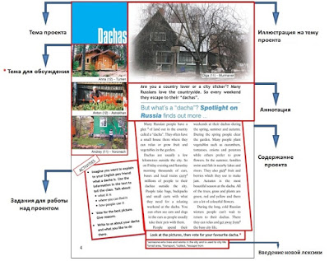

Правила для организаторов в регионе:

Если Вы хотите создать подобный сборник в своем регионе (республике, крае, области, городе) или в своей образовательной организации, просьба написать о своем желании на адрес iyazyki@prosv.ru для включения в программу создания сборников и обсуждения порядка работы. Тема письма: “Spotlight on THE REGION”.
Работы принимаются от организаторов от всего региона сразу.
Обучающие материалы не редактируются. Стиль и орфография автора сохраняются.
Вместе с обучающим материалом необходимо представить заполненную анкету для электронного сертификата о публикации в региональном сборнике.

    - ФИО (полностью)
    - Место работы. Должность
    - Название материала (полностью)
    - E-mail

